HƯỚNG DẪN LẮP ĐẶT & SỬ DỤNG

MÁY HÚT KHÓI TORINO
DECO GLASS CV IX/F/90

HƯỚNG DẪN LẮP ĐẶT & SỬ DỤNG
Việc kiểm tra hiệu suất làm việc của sản phẩm được thực hiện theo tiêu chuẩn (Châu Âu) số 65/2014- Ref: IEC 61591
Sản phẩm đạt hiệu suất hoạt động tối đa khi các tấm di động (nếu có) được đặt ở vị trí mở ra.
Khi công suất máy hút vượt quá 650 m3/h so với tốc độ cài đặt; nó sẽ tiếp tục hoạt động như vậy trong 7 phút, sau đó nó sẽ tự động trở lại tốc độ đã cài đặt trước đó.
Giảm thiểu tác động đến môi trường
Để giảm năng lượng tiêu thụ, nên thường xuyên sử dụng máy hút ở tốc độ thấp nhất khi nấu nướng, tránh để máy hút hoạt động quá 15 phút sau khi hoàn tất việc nấu ăn, và tắt đèn khi bạn rời khỏi khu vực nấu.

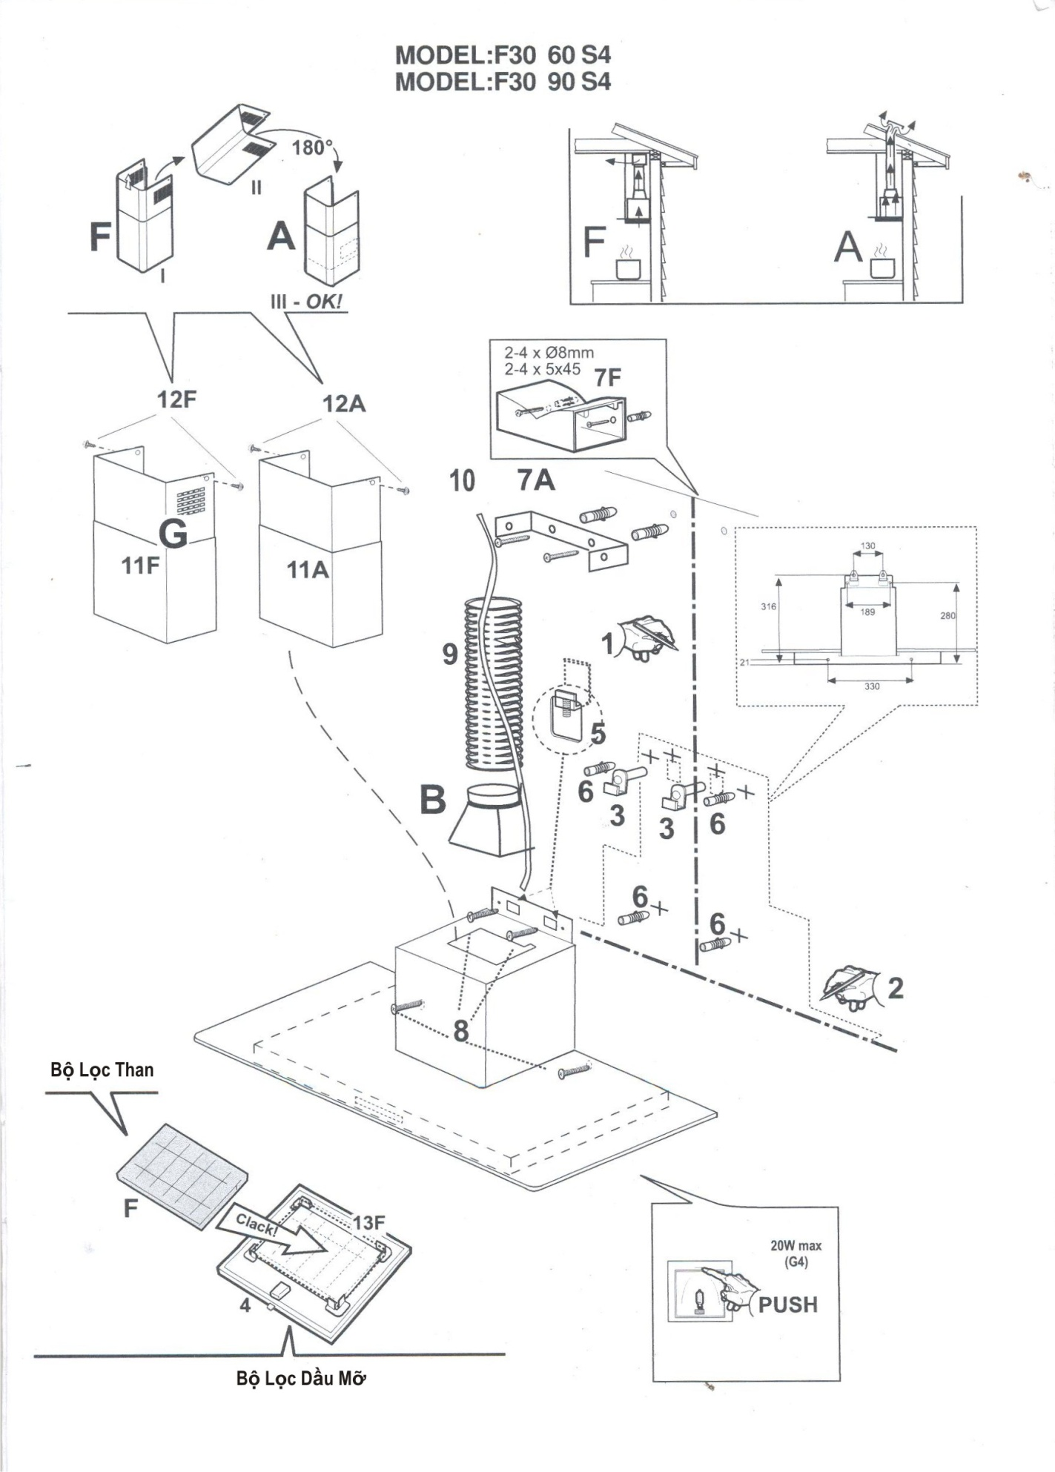

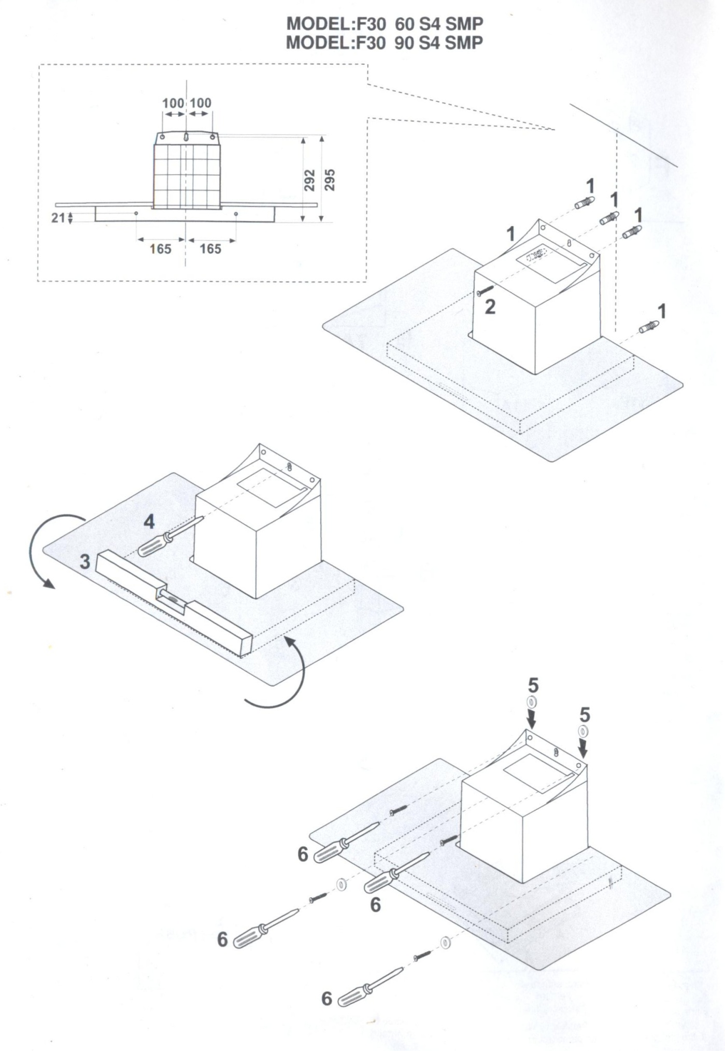

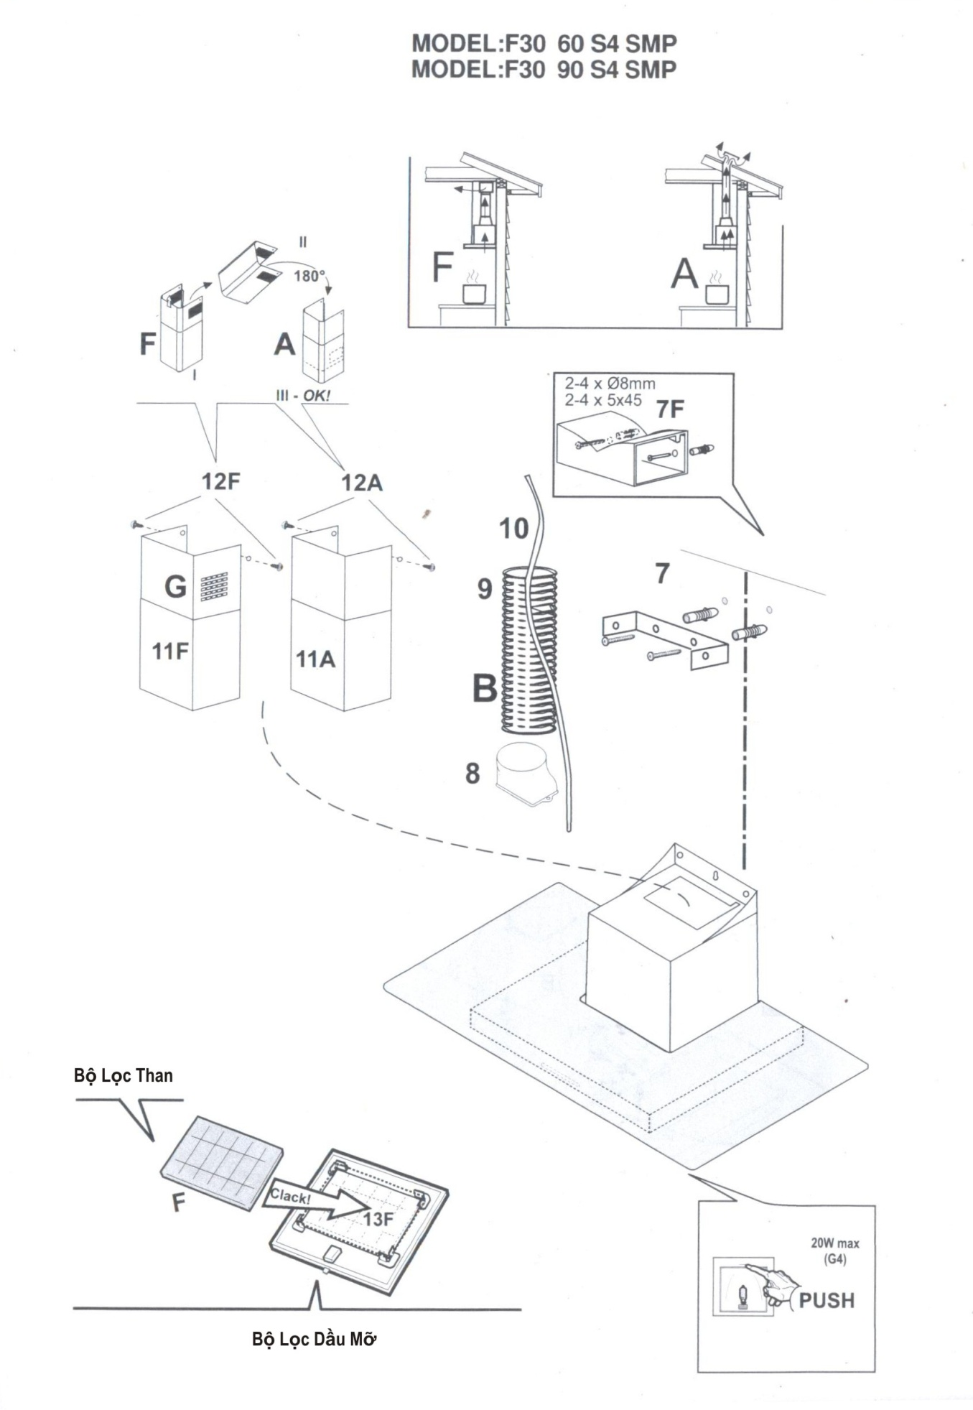

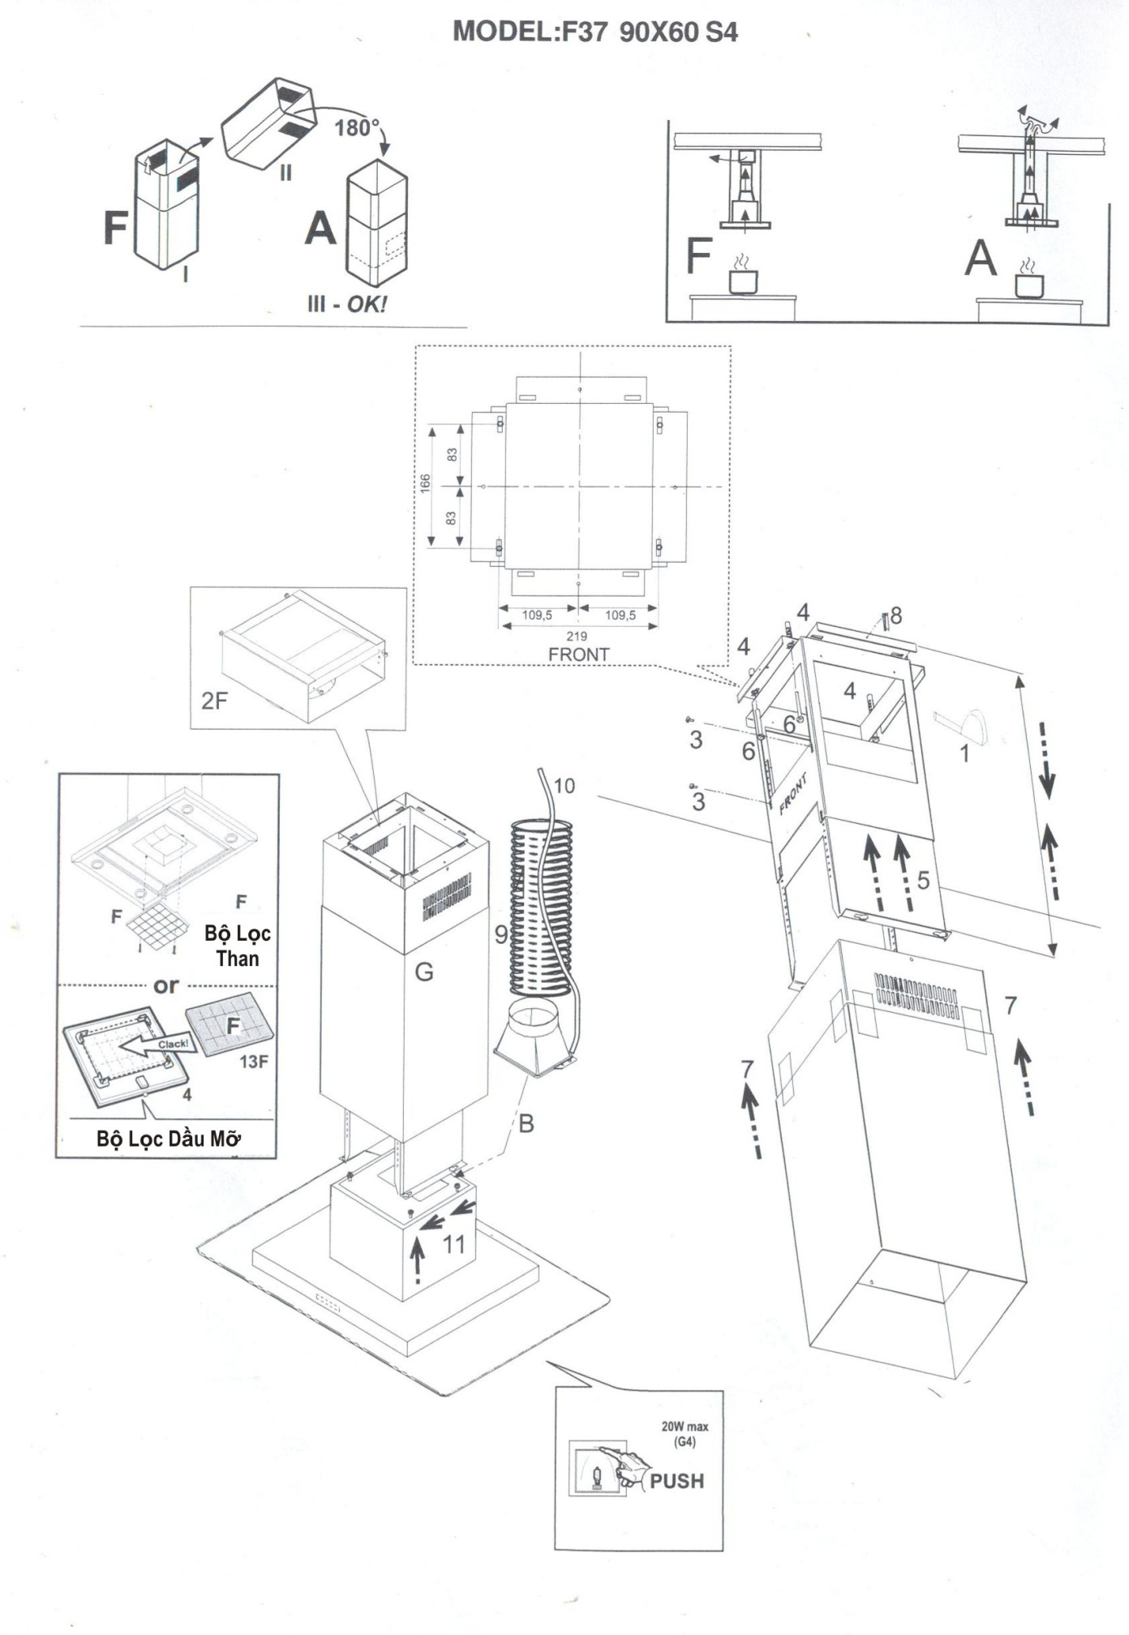

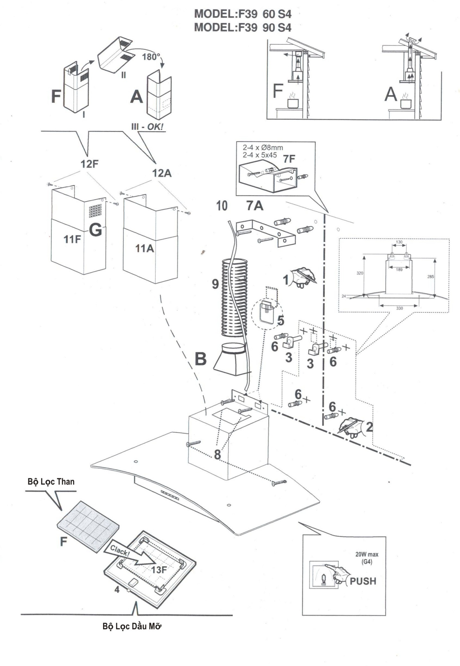
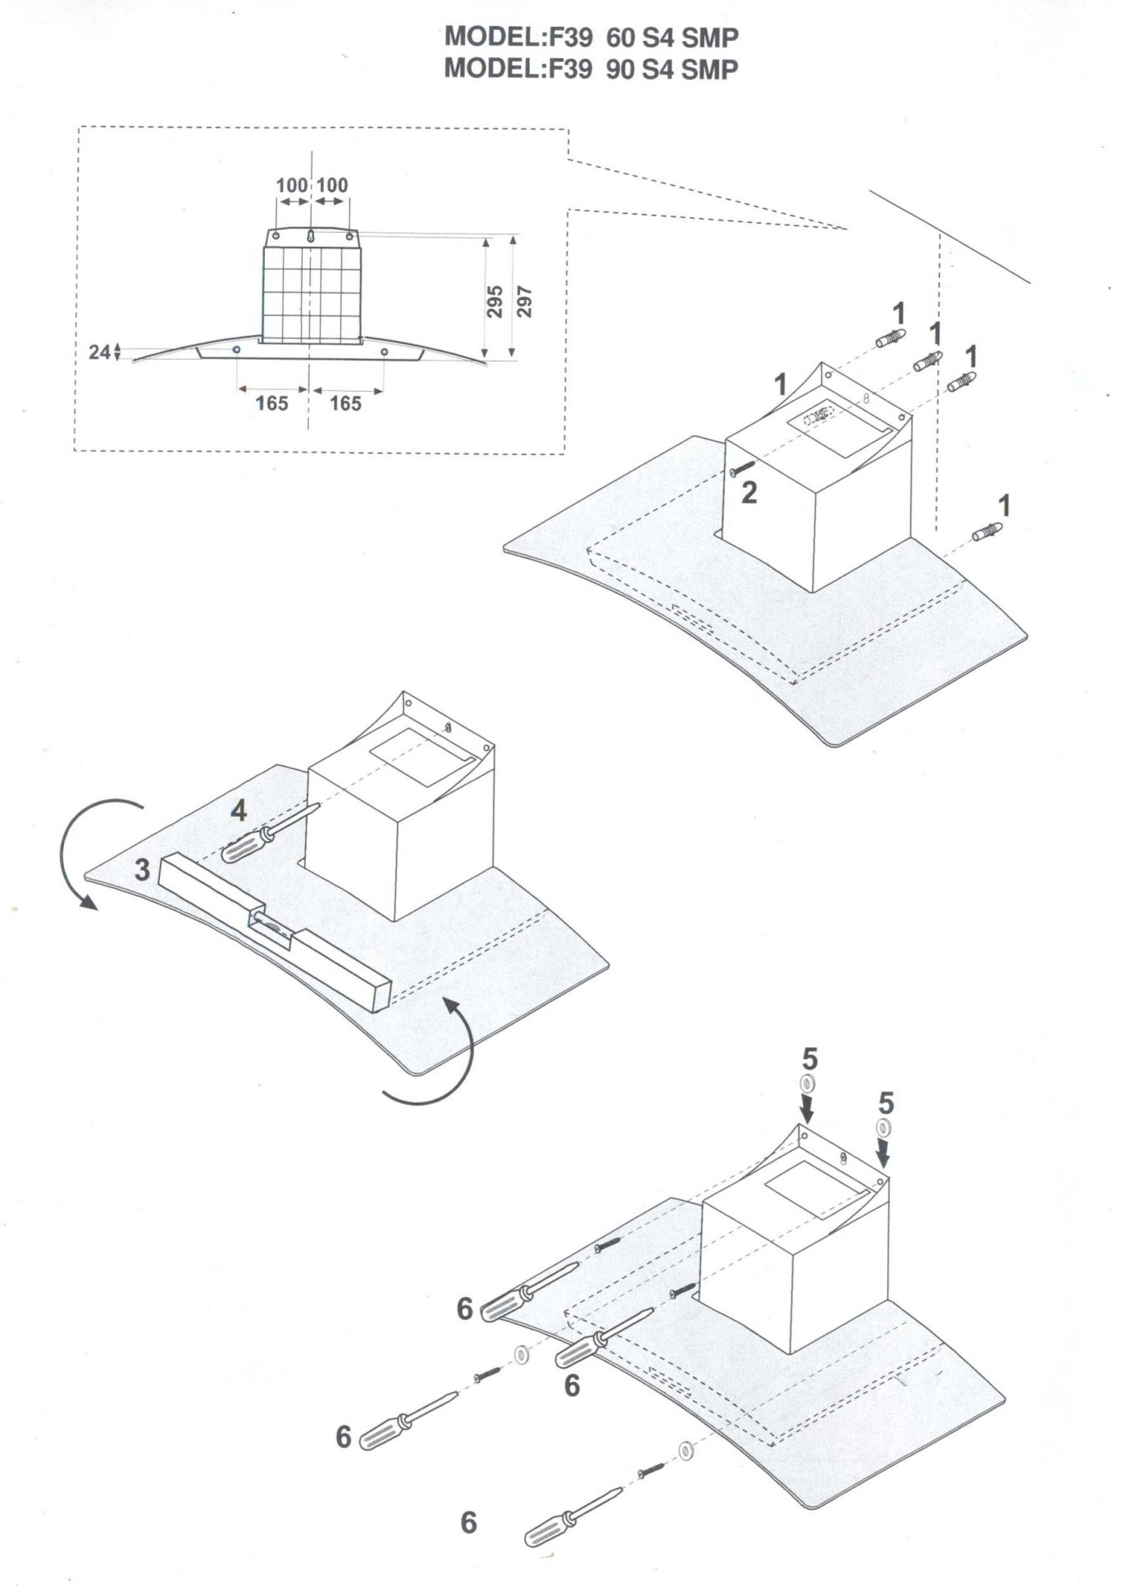

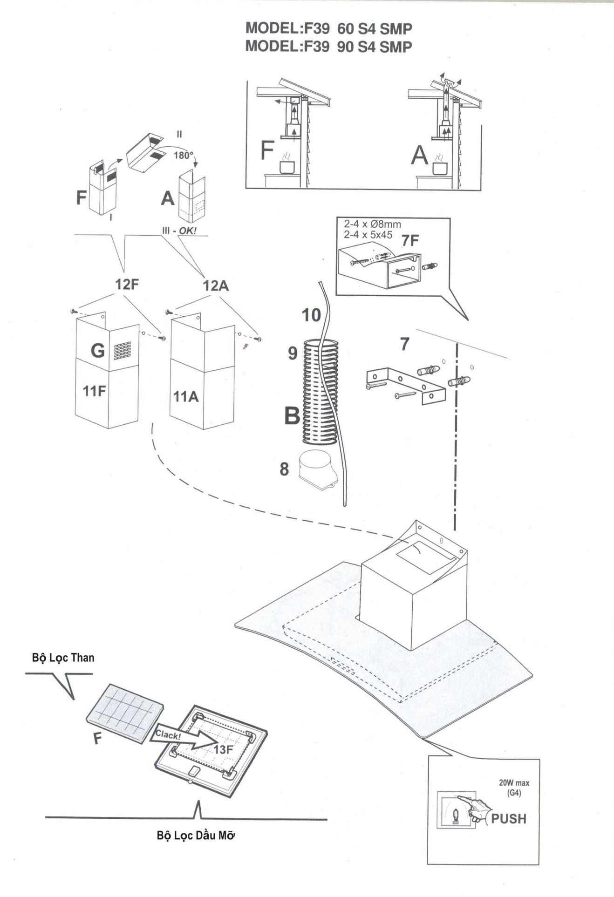

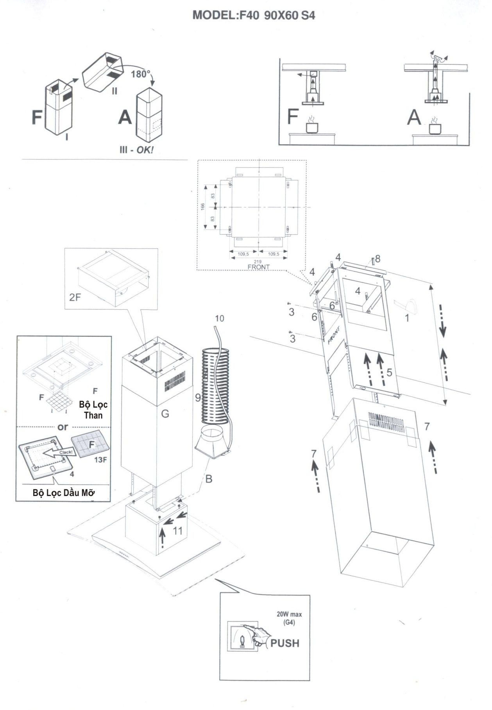

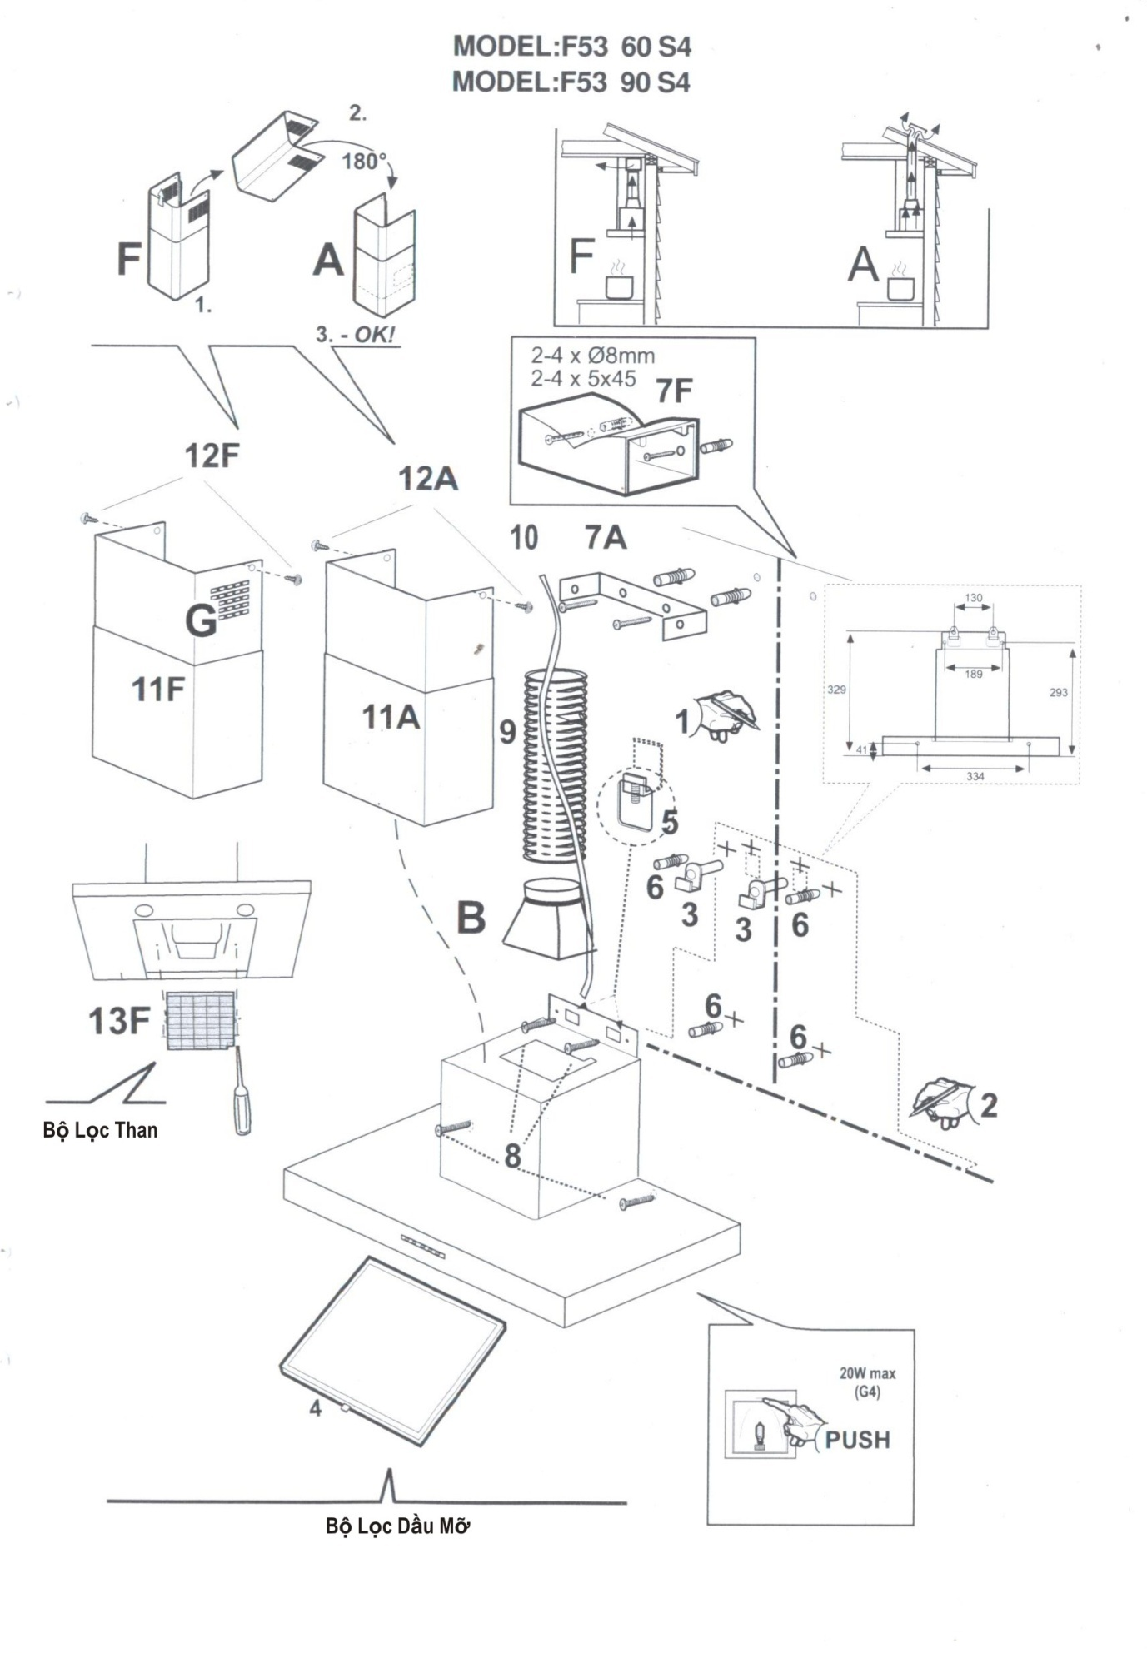

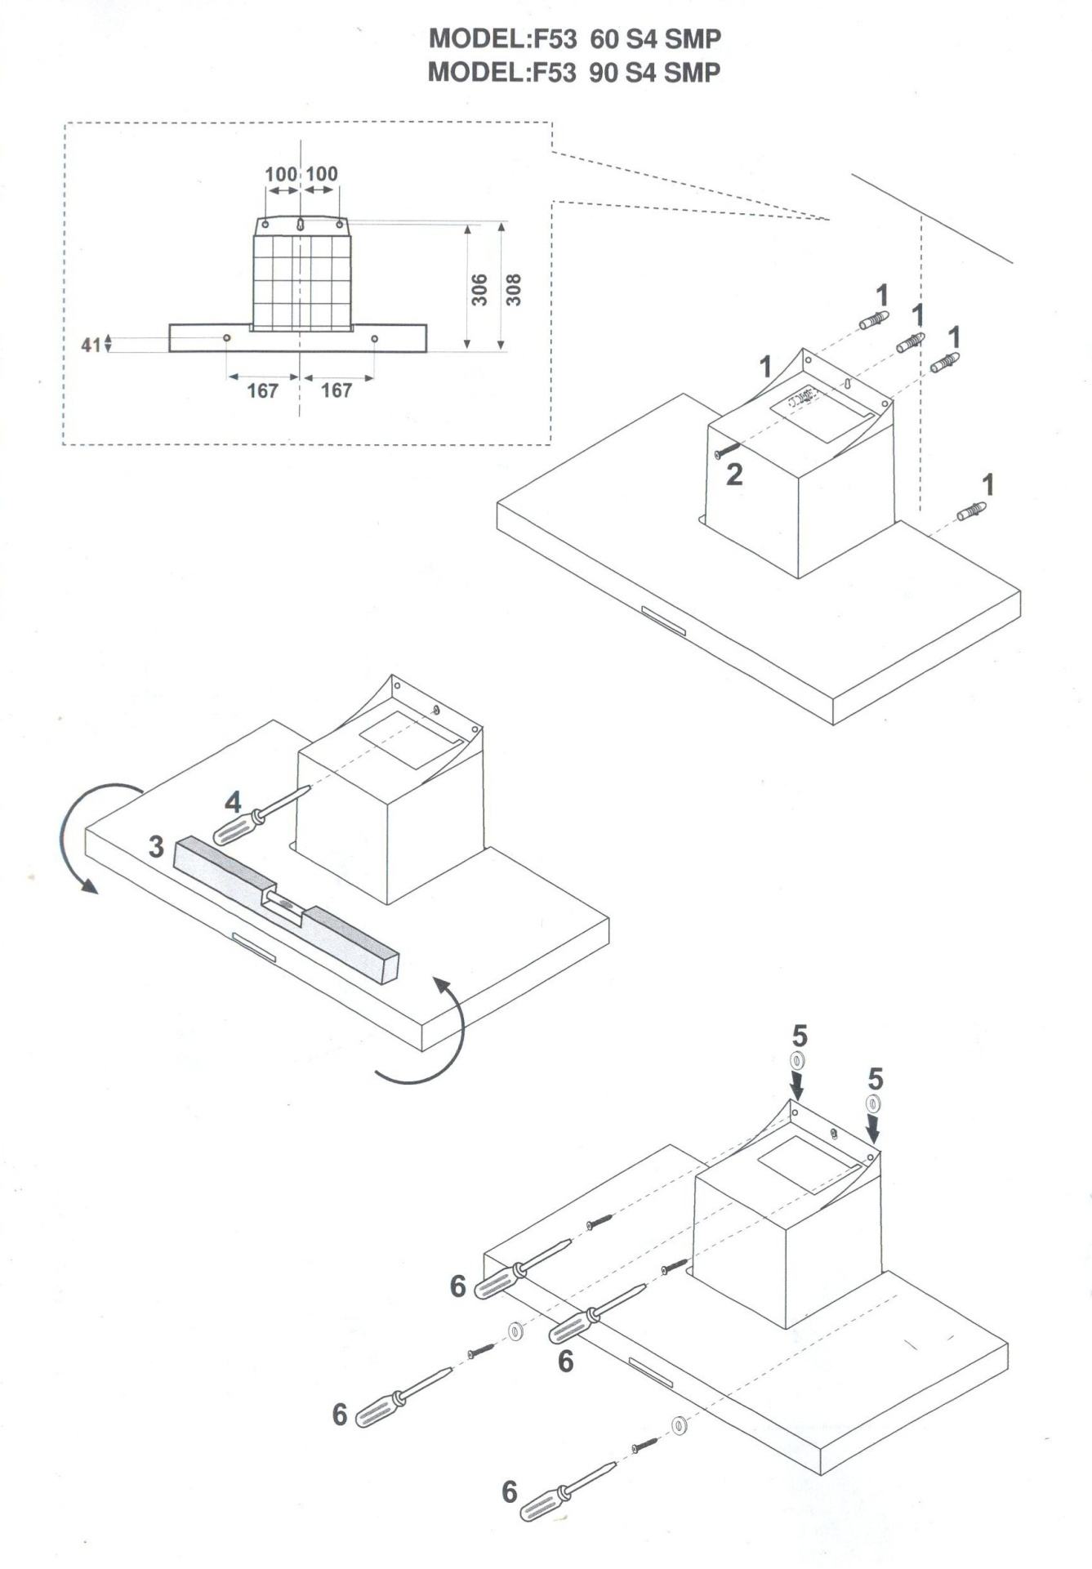

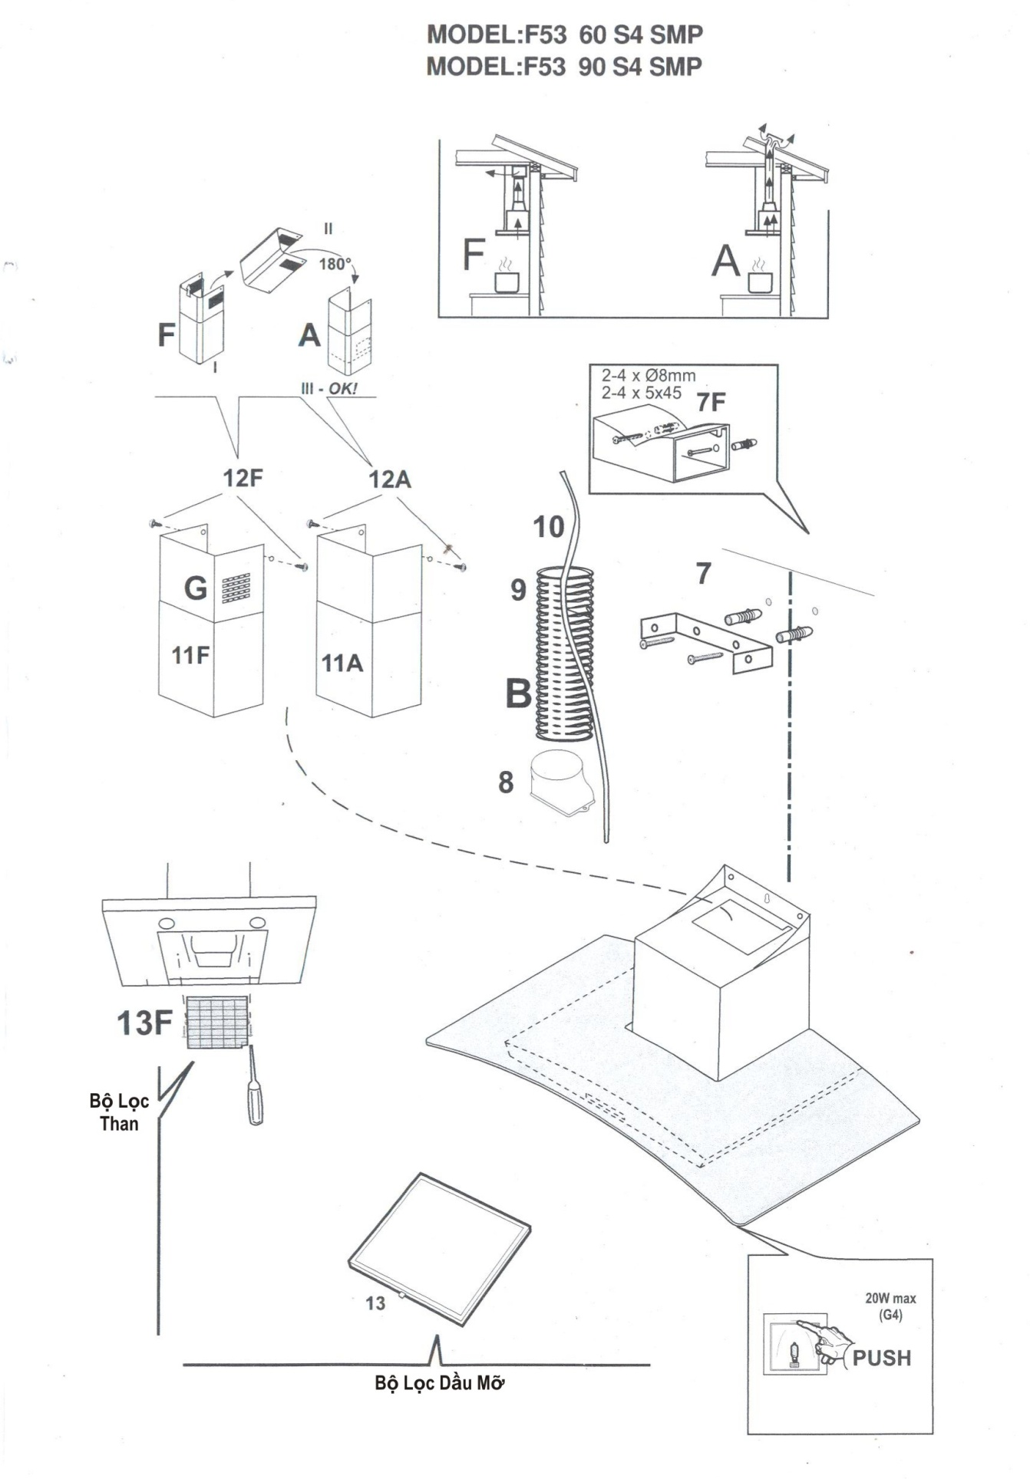

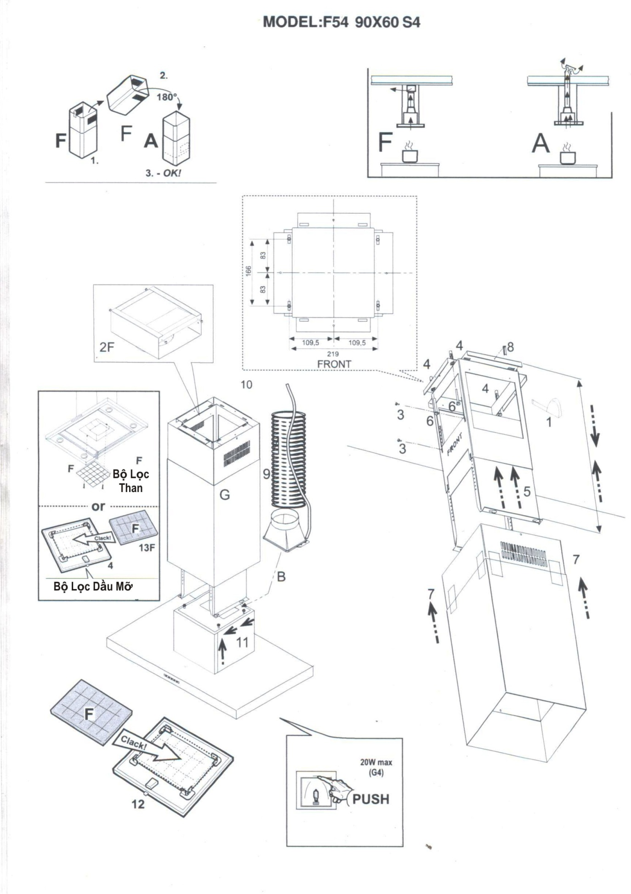

HƯỚNG DẪN LẮP ĐẶT & SỬ DỤNG
Các hình vẽ ở trang đầu tiên ứng với các ký tự và số trong tờ giấy chú thích.
Thực hiện đúng theo các chỉ dẫn trong sách hướng dẫn này. Nếu gây ra lỗi, hư hoặc hỏng thiết bị do không tuân thủ theo hướng dẫn sử dụng này, thì chúng tôi sẽ không chịu trách nhiệm. Việc lắp đặt và nối điện phải được thực hiện bởi một kỹ thuật viên có chuyên môn. Bạn nên gắn chặt máy hút vào bức tường có đủ khả năng chịu lực, không nên gắn vào tấm thạch cao. Không lắp đặt bên trong tủ chén.

Cách lắp đặt
Máy hút khử mùi phải được đặt ở khoảng cách tối thiểu là 65 cm tính từ bề mặt bàn nấu ăn dành cho bếp điện và 75cm dành cho bếp gas hoặc bếp hỗn hợp.

Nếu có hướng dẫn yêu cầu lắp đặt bếp gas với khoảng cách lớn hơn, thì nên làm theo hướng dẫn đó.

Không được dùng vữa, dán silicon hoặc ốp gạch đế gắn thiết bị này vào tường. Chỉ lắp ở bề mặt. Không được quay ống khói vào vật dụng trong nhà hoặc để khói bay vào ngăn tủ, trừ trường hợp ống khói được dọn vệ sinh hoặc khi cần bảo trì.
Cách sử dụng
Máy hút khói có một đường dẫn khí thoát lên trên B để thải khói ra bên ngoài cho các phiên bản máy bao gồm ống khói C (máy hút phiên bản A - ống xả không được cung cấp).

Nếu khói và hơi sinh ra khi nấu không được dẫn ra ngoài, máy hút có thể được sử dụng trong phiên bản tuần hoàn F: việc lắp đặt bộ lọc than hoạt tính F cho phép tuần hoàn khói và hơi qua lưới G ở trên.

Cách nối điện
Phải đảm bảo có một ổ cắm điện gần máy hút và hệ thống có một vi sai 30 mA. Điện áp nguồn phải bằng với điện áp ghi trên nhãn gắn bên trong máy hút. Dây cáp nguồn 1250 mm của máy hút có hoặc không có phích cắm: Nếu có phích cắm, hãy cắm máy hút vào ổ cắm điện; hoặc nếu không có thì nối dây trực tiếp với nguồn điện, gắn vào công tắc lưỡng cực với khe hở tiếp xúc tối thiểu không nhỏ hơn 3 mm (khe hở). Cách lắp đặt và nối điện này phải được thực hiện bởi một kỹ thuật viên có chuyên môn.

Cách hoạt động
Phím đèn: Đèn TẮT/MỞ
Phím 1: kích hoạt động cơ hoạt động ở mức 1; bấm phím 1 để tắt.
Phím 2: kích hoạt động cơ hoạt động ở mức 2; bấm phím 2 để tắt.
Phím 3: kích hoạt động cơ hoạt động ở mức 3; bấm phím 3 để tắt.
Phím 4: kích hoạt động cơ hoạt động ở mức 4; bấm phím 4 để tắt.
Để tắt động cơ, nhấn đặt phím nguồn máy hút về lại ở vị trí ban đầu.

Bảo trì
Phải ngắt nguồn điện khỏi máy hút khói trước khi có bất kỳ hành động bảo dưỡng nào.
Vệ sinh máy
Máy hút phải được làm sạch thường xuyên cả bên trong (ngoại trừ khu vực phía sau bộ lọc dầu mỡ) và bên ngoài. Sử dụng khăn ẩm với cồn đã metyl hóa hoặc chất tẩy rửa lỏng trung tính. Không được dùng các sản phẩm có chứa chất tẩy có tính ăn mòn cao.
Cảnh báo: nếu không thực hiện theo các bước vệ sinh làm sạch máy hút và thay thế bộ lọc thì có thể gây ra nguy cơ hỏa hoạn. Do đó, chúng tôi khuyên bạn nên tuân thủ các bước hướng dẫn này.

Bộ lọc dầu mỡ: phải được vệ sinh 1 lần mỗi tháng, bằng chất tẩy rửa không ăn mòn, bằng tay hoặc bằng máy rửa chén ở nhiệt độ thấp và chu kỳ ngắn. Sau khi vệ sinh bằng máy rửa chén, thì bộ lọc dầu mỡ sẽ hơi bị nhạt màu, nhưng điều đó không làm ảnh hưởng đến khả năng lọc của nó.
Bộ lọc than: (chỉ có ở dòng máy có bộ lọc)
Bộ lọc than hoạt tính F không thể làm sạch hay tái sử dụng. Nó nên được thay mới 6 tháng một lần trong điều kiện nấu ăn bình thường.
Các bộ lọc than hoạt tính giúp giữ lại các mùi khó chịu khi nấu ăn
Thay Thế Bóng Đèn
Cảnh báo! Phải đảm bảo rằng bóng đèn đã nguội trước khi chạm vào. Ấn ngón tay vào nút "push" để mở nắp đèn.
Thay bóng đèn bị hư.
Chỉ sử dụng bóng đèn halogen tối đa 20W (G4), cẩn thận tránh chạm vào bóng bằng tay trần.
Đóng nắp đèn.

Lưu ý:
Không sử dụng máy hút nếu không có lưới tải nhiệt phù hợp
CẢNH BÁO:
Các linh kiện nhạy cảm có thể bị quá nóng khi sử dụng bếp.
Máy hút khói không được ghép nối với đường dẫn khói của các thiết bị dùng gas hay nhiên liệu đốt khác. Khi sử dụng máy hút khói cùng lúc với các thiết bị khác chạy bằng gas hoặc nhiên liệu đốt, thì phải cung cấp đủ nguồn khí cho nó. Không nấu thức ăn tạo lửa ngọn bên dưới máy hút. Việc sử dụng lửa ngọn không đúng cách có thể gây hư hại cho các bộ lọc và có thể gây cháy, vì vậy cần tránh. Trong quá trình chiên thức ăn, không nên rời đi nơi khác vì dầu ăn có thể bùng lửa. Hãy tuân thủ theo các điều khoản kỹ thuật và an toàn do cơ quan có thẩm quyền địa phương của bạn quy định về việc thông gió cho máy hút.

Thiết bị này tuân theo Chỉ thị Châu Âu 2002/96 / EC, Thiết bị điện và chất thải điện tử (WEEE). Hãy thải bỏ sản phẩm này một cách an toàn vì lợi ích của sức khỏe và môi trường.

Biểu tượng 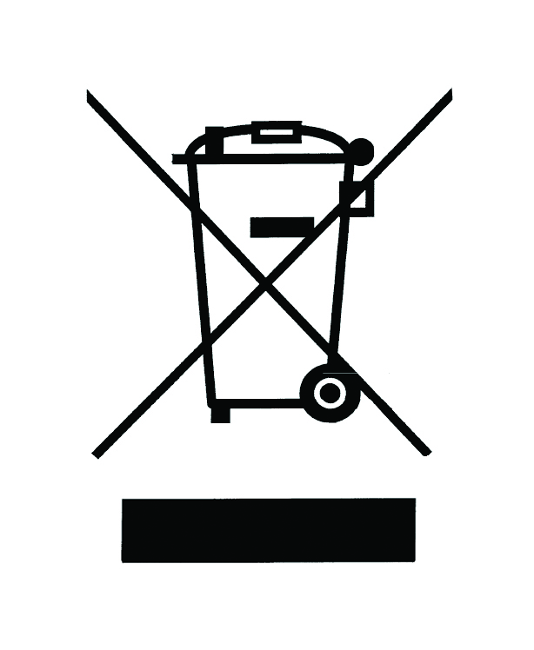 trên sản phẩm hoặc trên các tài liệu đính kèm sản phẩm, chỉ ra rằng thiết bị này có thể không được coi là chất thải sinh hoạt. Do đó nó sẽ được đưa tới cho điểm thu và tái chế các thiết bị điện và điện tử. Việc thải bỏ phải được thực hiện theo các quy định về môi trường địa phương về xử lý chất thải.

Để biết thêm thông tin chi tiết về việc xử lý, phục hồi và tái chế sản phẩm này, vui lòng liên hệ với văn phòng thành phố ở địa phương, dịch vụ xử lý rác thải sinh hoạt hoặc cửa hàng nơi bạn mua sản phẩm.
Không để thiết bị được sử dụng bởi trẻ em hoặc người lớn bị khuyết tật về thể chất, tinh thần, cảm giác hoặc không có kinh nghiệm và kiến ​​thức sử dụng, trừ khi được hỗ trợ hoặc hướng dẫn sử dụng bởi người chịu trách nhiệm giám hộ.
Nếu dây nguồn bị hỏng, vì sự an toàn, hãy liên hệ với nhà sản xuất hoặc dịch vụ hỗ trợ kỹ thuật của nhà sản xuất để yêu cầu thay thế hoặc nhờ một người có chuyên môn.

Không làm phát tán khí carbon monoxide (CO) cho các căn hộ / nhà có sử dụng ngọn lửa hở (như là: lò sưởi gas, gỗ hoặc than) và quạt thông gió để tách khí (như là: máy hút khói nhà bếp). Khi hệ thống tách khí hoạt động sẽ tạo ra một áp suất thấp trong một không gian khép kín. Việc cân bằng áp lực sẽ được thực hiện thông qua đường dẫn không khí từ bên ngoài vào, chứ không phải từ ống khói.

Thiết bị này tuân theo Chỉ thị Châu Âu 2002/96 / EC, Thiết bị điện và chất thải điện tử (WEEE). Hãy thải bỏ sản phẩm này một cách an toàn vì lợi ích của sức khỏe và môi trường. Hảy đảm bảo rằng sản phẩm này được xử lý đúng cách, sẽ giúp ngăn chặn các tác động xấu tiềm ẩn đối với môi trường và sức khỏe con người, có thể gây ra bởi việc xử lý chất thải của sản phẩm này không thích hợp.

Biểu tượng trên sản phẩm hoặc trên các tài liệu đính kèm sản phẩm, chỉ ra rằng thiết bị này có thể không được coi là chất thải sinh hoạt. Do đó nó sẽ được đưa tới cho điểm thu và tái chế các thiết bị điện và điện tử. Việc thải bỏ phải được thực hiện theo các quy định về môi trường địa phương để xử lý chất thải.

Để biết thêm thông tin chi tiết về việc xử lý, phục hồi và tái chế sản phẩm này, vui lòng liên hệ với văn phòng thành phố địa phương, dịch vụ xử lý rác thải sinh hoạt hoặc cửa hàng nơi bạn mua sản phẩm.

